参考答案（4月26日-4月30日）
4月26日（练习三十二）
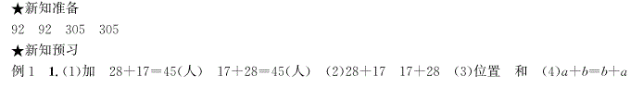

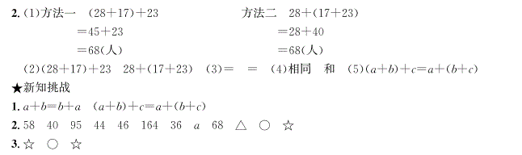

4月28日（练习三十三）

